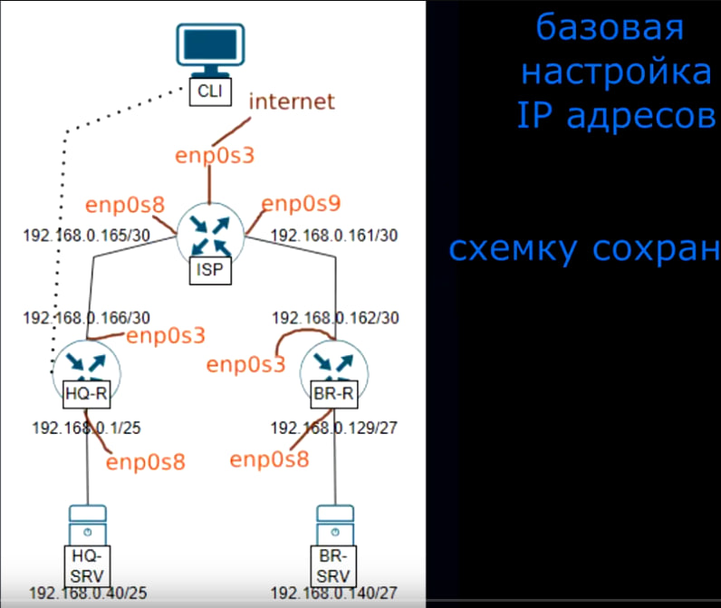

* Это схема сети

У каждого роутера по 2 интерфейса:

* enp0s3
* enp0s8

эти интерфейсы расположены закономерно, enp0s3 всегда смотрит вверх, enp0s8 всегда смотрит вниз.

но ISP с какого то хуя имеет интерфейсы:

enp0s8 – Смотрит в сторону HQ-R

enp0s9 – Смотрит в сторону BR-R

enp0s10 – Хуй знает куда смотрит, но вроде в интернет

У серверов всего один интерфейс (по крайней мере который мы будем юзать) – enp0s3. Он всегда смотрит в сторону маршрутников (наверх)

* Глова I

***При первом включении каждого устройства, всегда пишите команду «***control sudowheel enabled***»***

***ТАК ЖЕ НА КАЖДОМ УСТРОЙСТВЕ ДОБАВЛЯЕМ DNS:*- nano /etc/resolv.conf**

**nameserver 8.8.8.8**

Настройка ISP:

* control sudowheel enabled
* ip -c a
* nano /etc/net/ifaces/enp0s3/options  
  в переменной «BOOTPROTO» меняем static на dhcp,  
  в переменной «SYSTEMD_BOOTPROTO» меняем static на dhcp4
* systemctl restart network
* ping 8.8.8.8 (проверяем доступность днс сервака)
* mkdir /etc/net/ifaces/enp0s8
* mkdir /etc/net/ifaces/enp0s9
* mkdir /etc/net/ifaces/enp0s10

создали значит папки для интерфейсов. В дальнейшем они нужны будут, запомните их путь.

Далее в КАЖДОЙ папке создаем файл «options»

* nano /etc/net/ifaces/enp0s8(9,10)/options

и в каждом файле «options» пишем следуюшие загогулины:  
  
BOOTPROTO=static  
TYPE=eth  
NM_CONTROLLED=no  
DISABLED=no  
CONFIG_IPV4=yes  
CONFIG_IPV6=yes

ДАЛЬШЕ АДРЕСАЦИЯ (ISP)!  
1 команда – айпи  
2 команда - шлюх

* echo 192.168.0.165/30 > /etc/net/ifaces/enp0s8/ipv4address  
  - echo default via 192.168.0.166 > /etc/net/ifaces/enp0s8/ipv4route
* echo 192.168.0.161/30 > /etc/net/ifaces/enp0s9/ipv4address  
  - echo default via 192.168.0.162 > /etc/net/ifaces/enp0s9/ipv4route
* echo 192.168.0.249/30 > /etc/net/ifaces/enp0s10/ipv4address
* systemctl restart network

Исходя из видоса, далее хостнеймы:

* HQ-R:  
  hostnamectl set-hostname hq-r.hq.work;exec bash
* BR-R:  
  hostnamectl set-hostname br-r.branch.work;exec bash
* HQ-SRV:  
  hostnamectl set-hostname hq-srv.hq.work;exec bash
* BR-SRV:  
  hostnamectl set-hostname br-srv.branch.work;exec bash

**Маршрутнеки:**

На интерфейсе **«enp0s3»** по дефолту задница какая то, отсутствует строка **«CONFIG_IPV6=yes»**

* nano /etc/net/ifaces/enp0s3/options

встречать нас будут строки

BOOTPROTO=static  
TYPE=eth  
NM_CONTROLLED=no  
DISABLED=no  
CONFIG_IPV4=yes  
CONFIG_IPV6=yes – (этой строки не будет наверное)  
DISABLED=no  
NM_CONTROLLED=no  
SYSTEMD_CONTROLLED=no

Добавляем стрчоку «CONFIG_IPV6=yes» на ее законное место!!!!  
***ЭТО НЕОБХОДИМО СДЕЛАТЬ ДЛЯ ВСЕХ МАРШРУТНИКОВ (enp0s3 интерфейс)***

ДЛЯ (HQ-R)!

* mkdir /etc/net/ifaces/enp0s8
* mkdir /etc/net/iface---s/enp0s9
* nano /etc/net/ifaces/enp0s(8,9)/options

и в файле «options» пишем следуюшие загогулины:  
  
BOOTPROTO=static  
TYPE=eth  
NM_CONTROLLED=no  
DISABLED=no  
CONFIG_IPV4=yes  
CONFIG_IPV6=yes

***ДЕВЯТЫЙ ПОХОДУ ДЛЯ ПРИКОЛАААА АХАХАХАХАХАХХАХА***

ДАЛЬШЕ АДРЕСАЦИЯ (HQ-R)!

* echo 192.168.0.166/30 > /etc/net/ifaces/enp0s3/ipv4address  
  - echo default via 192.168.0.165 > /etc/net/ifaces/enp0s3/ipv4route
* echo 192.168.0.1/25 > /etc/net/ifaces/enp0s8/ipv4address  
  - echo default via 192.168.0.40 > /etc/net/ifaces/enp0s8/ipv4route

И ЕЩЕ АДРЕСАЦИЯ (BR-R)! лучше сразу это сделать  
но сперва **\/**  
ДЛЯ (BR-R)!

* mkdir /etc/net/ifaces/enp0s8
* mkdir /etc/net/ifaces/enp0s9
* nano /etc/net/ifaces/enp0s(8,9)/options

и в файле «options» пишем следуюшие загогулины:  
  
BOOTPROTO=static  
TYPE=eth  
NM_CONTROLLED=no  
DISABLED=no  
CONFIG_IPV4=yes  
CONFIG_IPV6=yes

***ДЕВЯТЫЙ ПОХОДУ ДЛЯ ПРИКОЛАААА АХАХАХАХАХАХХАХА***

* echo 192.168.0.162/30 > /etc/net/ifaces/enp0s3/ipv4address  
  - echo default via 192.168.0.161 > /etc/net/ifaces/enp0s3/ipv4route
* echo 192.168.0.129/27 > /etc/net/ifaces/enp0s8/ipv4address  
  - echo default via 192.168.0.140 > /etc/net/ifaces/enp0s8/ipv4route

**А ТЕПЕРЬ НАСТРОИМ** **СЕРВ*ЕР****ЫЫЫЫЫ*

Не забываем про хостнеймы:

* HQ-SRV:  
  hostnamectl set-hostname hq-srv.hq.work;exec bash
* BR-SRV:  
  hostnamectl set-hostname br-srv.branch.work;exec bash

На интерфейсе **«enp0s3»** по дефолту задница какая то, отсутствует строка **«CONFIG_IPV6=yes» - ОНА ЕСТЬ И НА СЕРВЕРЕ! ВОТ ЕТО ДА**

* nano /etc/net/ifaces/enp0s3/options

встречать нас будут строки

BOOTPROTO=static  
TYPE=eth  
NM_CONTROLLED=no  
DISABLED=no  
CONFIG_IPV4=yes  
CONFIG_IPV6=yes – (этой строки не будет наверное)  
DISABLED=no  
NM_CONTROLLED=no  
SYSTEMD_CONTROLLED=no

Добавляем стрчоку «CONFIG_IPV6=yes» на ее законное место!!!! – **ЭТО ДЕЛАТЬ НА ОБОИХ СЕРВЕРАХ**

Маршрутизация на HQ-SRV:

* echo 192.168.0.40/25 > /etc/net/ifaces/enp0s3/ipv4address  
  - echo default via 192.168.0.1 > /etc/net/ifaces/enp0s3/ipv4route
* systemctl restart network

Маршрутизация на BR-SRV:

* echo 192.168.0.140/27 > /etc/net/ifaces/enp0s3/ipv4address  
  - echo default via 192.168.0.129 > /etc/net/ifaces/enp0s3/ipv4route
* systemctl restart network

ДАЛЕЕ ISP (nftables):

Щас мы настроим доступ в интернет.

* apt-get update
* apt-get install -y nftables
* nano /etc/nftables/isp.nft

В этом файле необходимо прописать следующее:  
table inet my_nat {

chain my_masquerade {  
type nat hook postrouting priority srcnat;  
oifname “enp0s3” masquerade

}

}

Дальше идем:

* nano /etc/sysconfig/nftables.conf

И туда пишем:

include  
include “/etc/nftables/isp.nft”

* systemctl enable --now nftables

Далее на маршрутниках (HQ-R, BR-R) необходимо включить пересылку пакетов:

* nano /etc/net/sysctl.conf

в строке «net.ipv4.ip_forward = 0» **нолик** меняем на **1**

* reboot

УСТАНОВКА FIREWALL НА ISP:

* apt-get update
* apt-get install -y firewalld
* systemctl enable firewalld
* firewall-cmd --permanent --zone=public --add-interface=enp0s8
* firewall-cmd --permanent --zone=public --add-interface=enp0s9
* firewall-cmd –permanent --zone=public --add-masquerade
* reboot

УСТАНОВКА NFTABLE НА (HQ-R & BR-R)

* apt-get update
* apt-get install nftables
* nft flush ruleset
* nft add table nat
* nft -- add chain nat prerouting { type nat hook prerouting priority -100 \; }
* nft -- add chain nat postrouting { type nat hook postrouting priority 100 \; }
* nft add rule nat postrouting oifname “enp0s3” masquerade
* echo “flush ruleset” >> /etc/nftables/nftables.nft
* nft list ruleset >> /etc/nftables/nftables.nft
* systemctl restart nftables

НАСТРОЙКА EIGRP

Глова 2.

Перед этим надо поставить пакет «FRR» на все маршрутники (включая ISP)

-------------------------------------------------------------------------  
ЭТО НАДО СДЕЛАТЬ НА ВСЕХ 3х РОУТЕРАХ – установка FRR

* apt-get update
* apt-get install -y frr

теперь настройка фрр

* nano /etc/frr/daemons

в этом текстовике ищем «eigrpd=no» и no меняем на yes

* systemctl enable --now frr.service

-------------------------------------------------------------------------

и че то команду не понял, походу вход в фрр:

* vtysh

sh ip route eigrp – посмотреть че получилось в еигрп

* **ISP –**

EIGRP настройка

* vtysh
* configure terminal
* router eigrp 1
* network 192.168.0.164/30
* network 192.168.0.160/30
* do wr
* ex
* **BR-R –**

EIGRP настройка

* vtysh
* configure terminal
* router eigrp 1
* network 192.168.0.160/30
* network 192.168.0.128/27
* do wr
* ex
* **HQ-R –**

EIGRP настройка

* vtysh
* configure terminal
* router eigrp 1
* network 192.168.0.164/30
* network 192.168.0.0/25
* do wr
* ex
* **ВАЖНО –**

Перед проверкой EIGRP, проверьте **nftables**

* status nftables.service